Measurements 1

Pipe A1 1

Characteristics: 1

Pipe A2 2

Characteristics: 2

Pipe A3 2

Characteristics: 2

Pipe A4 3

Characteristics: 3

Pipe A5 4

Characteristics: 4

Pipe A6 4

Characteristics: 4

Pipe A7 5

Characteristics: 5

Pipe A8 5

Characteristics: 5

# Measurements

## Pipe A1

### Characteristics:

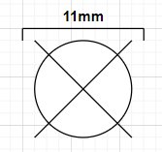

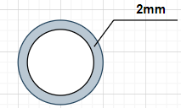

## Pipe A2

### Characteristics:





## Pipe A3

### Characteristics:





## Pipe A4

### Characteristics:





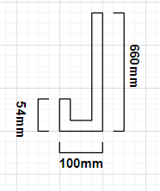

## Pipe A5

### Characteristics:

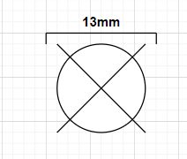

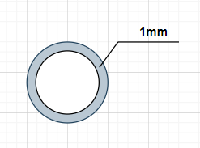

## Pipe A6

### Characteristics:





## Pipe A7

### Characteristics:





## Pipe A8

### Characteristics:





